这种暂态过程是发生最多的情况，需要事先设定好逆变器的开关状态对转矩和磁链进行控制。类似于查表法直接转矩控制，暂态过程是根据逆变器输出的六个有效电压矢量对磁链和转矩的影响进行开关选择。下面以第一扇区为例。在第一扇区，电压矢量V2和V3驱动减小，V5和V6驱动转矩减小，而电压矢量V1、V2、V6驱动磁链增大，V3、V4、V5驱动磁链减小，因此，电压矢量V2、V3可以将磁链驱动到给定值同时使转矩增大，而V5、V6可以将磁链驱动到给定值同时使转矩减小。表格3-3总结了在转矩暂态过程中各个扇区的开关状态选择。当由表3-3选定了两个有效电压矢量后，各自作用一段时间使得

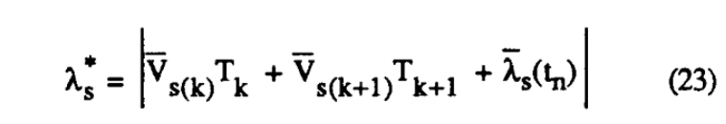由于处在暂态过程中，逆变器的零矢量不作用以使暂态过程的响应速度最快，因此有

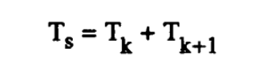

联立式3.xx和3.xx可以解出两个有效电压矢量的作用时间Tk和Tk+1，分别作用在磁链和转矩上就能既达到磁链的预测控制，又能尽快使转矩朝合适的方向变化。

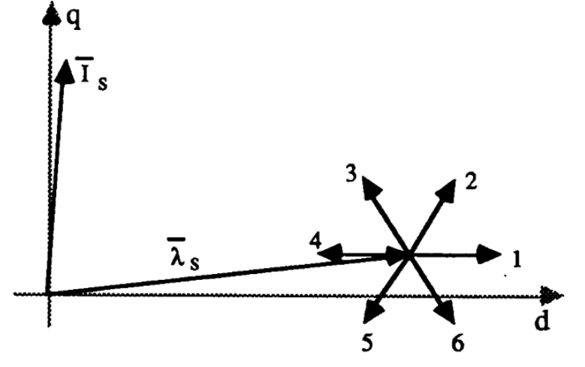

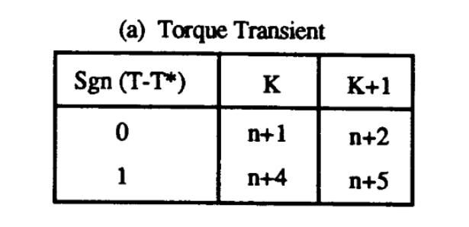当转矩差值不大但是磁链不能在一个周期内达到给定位置时，控制的策略可以参考转矩暂态过程。仍以第一扇区为例，电压矢量V1、V2可以驱动转矩至给定值同时使磁链增大，电压矢量V4、V5可以驱动转矩至给定值同时使磁链减小。表格3-4总结了在磁链暂态过程中各个扇区的开关状态选择。当由表3-4选定了两个有效电压矢量后，各自作用一段时间使得

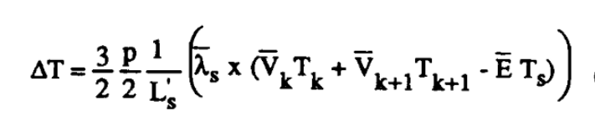联立式3.xx和3.xx可以解出两个有效电压矢量的作用时间Tk和Tk+1，分别作用在磁链和转矩上就能既达到转矩的预测控制，又能尽快使磁链朝合适的方向变化。

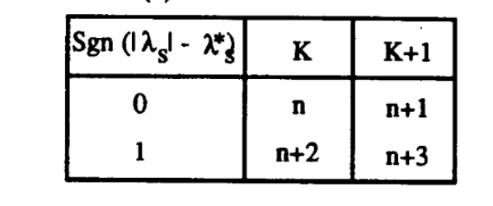

最后一种可能性是磁链和转矩都不能在一个周期内达到给定值，这种情况下直接选择一个电压矢量作用整个周期，使得磁链和转矩朝着给定方向尽可能地到达给定值。各个开关状态的选择如表3-5所示

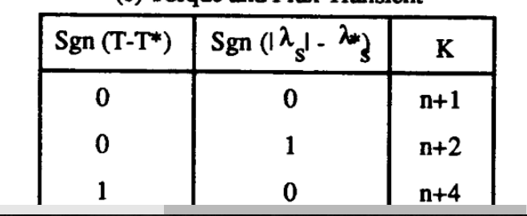磁链和转矩的暂态过程实际上就是六边形磁链的操作方式。

致谢

在论文的最后，我要向我给予过我关心和指导的老师，同学和亲人朋友们表示衷心的感谢。

本文从题目的选定，理论的研究到论文的撰写，都是在王政老师认真的指导下完成的。经过王老师的指导和帮助，我对于电机学和电力电子学的了解又更加深入，同时还培养了严谨的科研态度，将对我今后的学习道路起到重要帮助。

在我做毕业设计的期间，动力楼222和三楼半实验室的研究生和博士生师兄们给予了热情的指导，在此我要感谢你们的付出，论文有今天的成果离不开你们的帮助。

最后要感谢我的父母，是你们对我的支持和鼓励，让我能顺利地完成学业。

感谢所有支持我的朋友，希望你们今后的日子能身体健康，顺心顺意。